ERREZETA
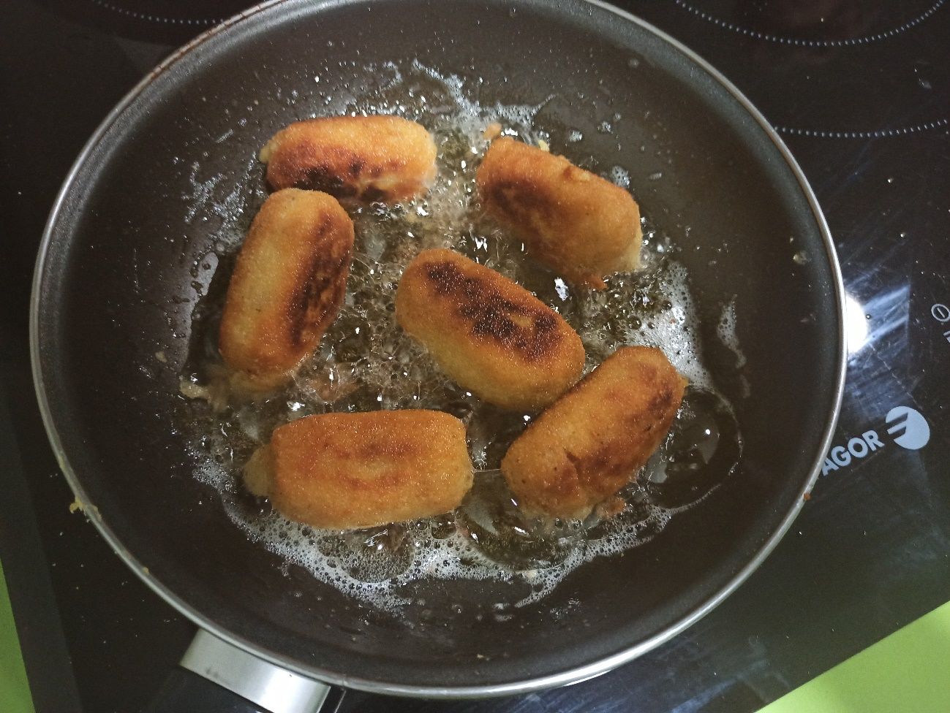

IZENBURUA: KROKETAK
OSAGAIAK:

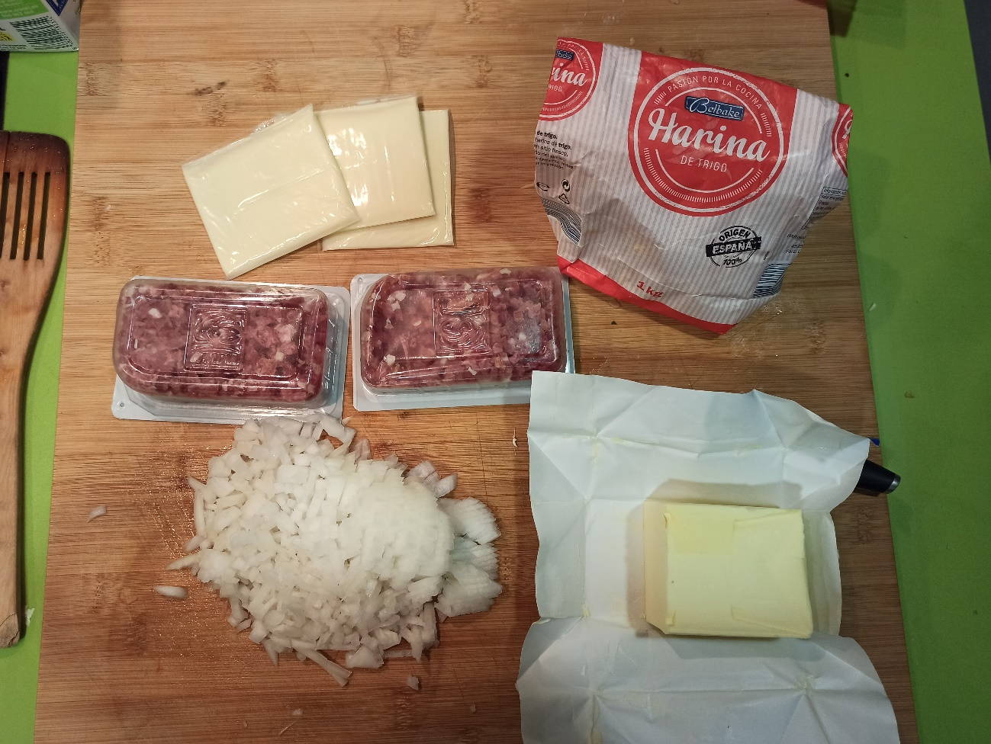
GURINA
IRINA
ESNEA
KIPULA
PERNILE
GAZTA

ZELAN PRESTATU:
- Lehenengo eta behin tipula oso bat txikitu eta sutan jarriko dugu. Sua ez oso gogor, ez dugu frijitu nahi. Eginda dagoenean plater batean utziko dugu bexamela eginda egon arte.
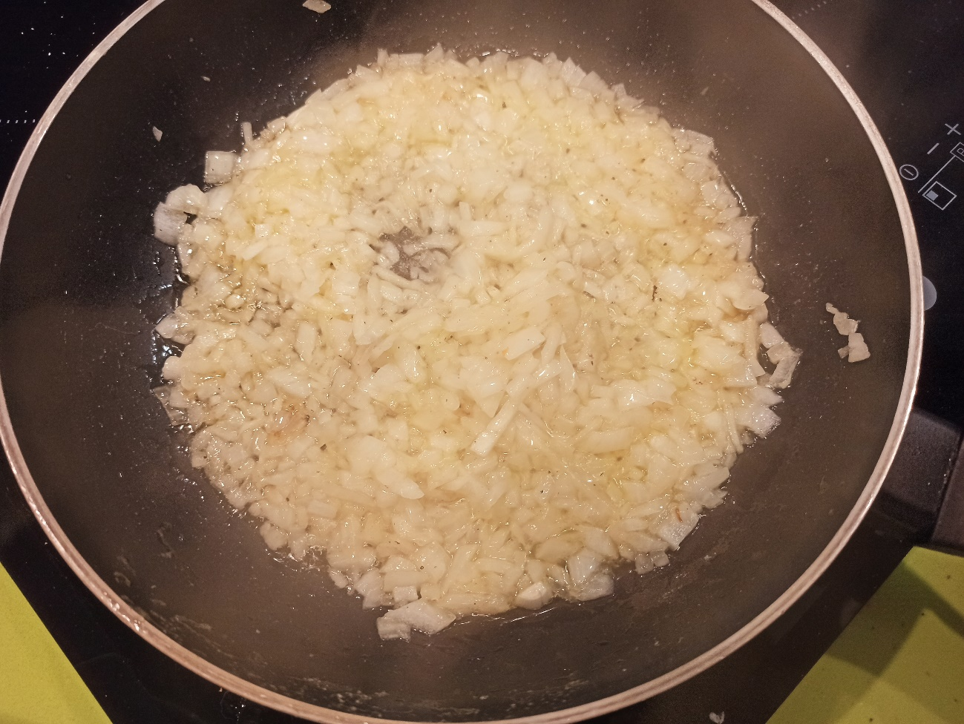
- Hasiko gara bexamela egiten, horretarako gurina zartaginean berotzen jarriko dugu sua baxuan. Segun eta zenbat kroketa nahi dituzun egin bexamela gehiago beharko duzu.
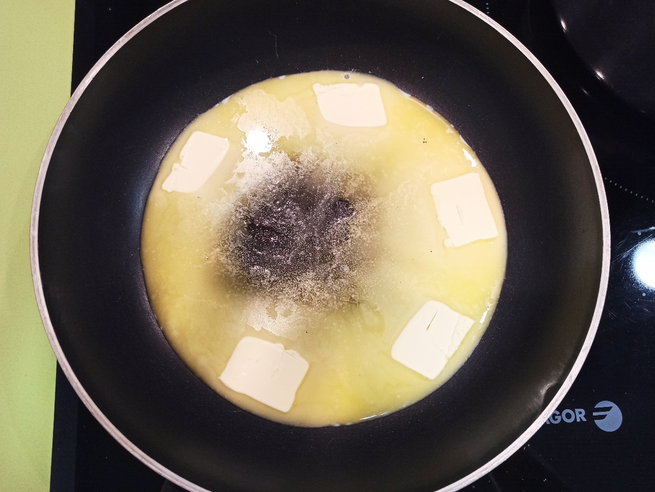
- Gurina urtu denean, hasiko gara pixkanaka-pixkanaka irina botatzen gurina desagertu arte eta dena orea bat bihurtu arte. Dena ondo irabiatzeko, barilla bat behar dugu, orea oxigenatu behar delako.
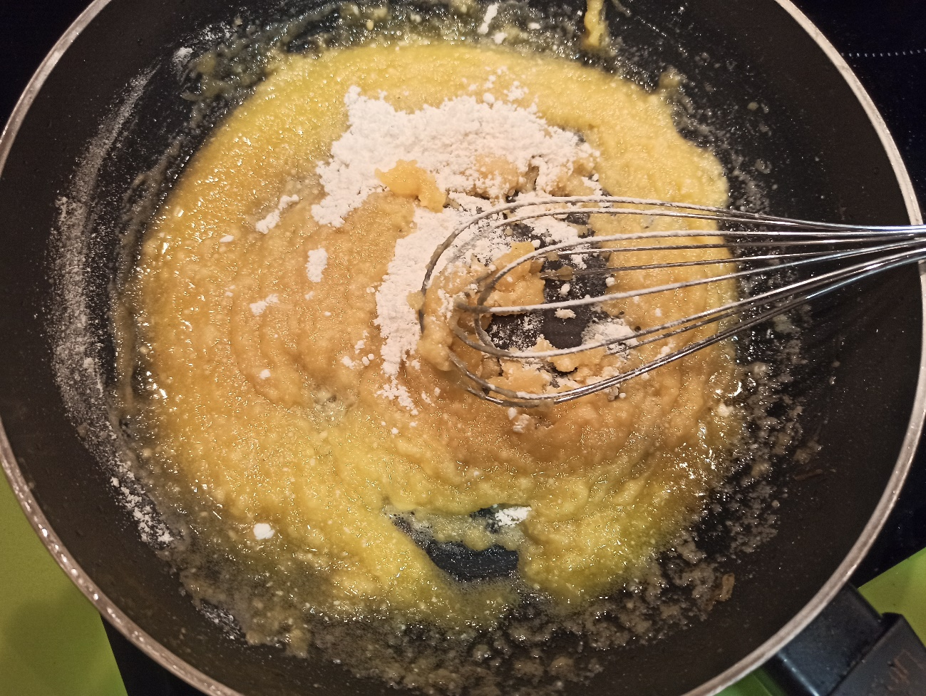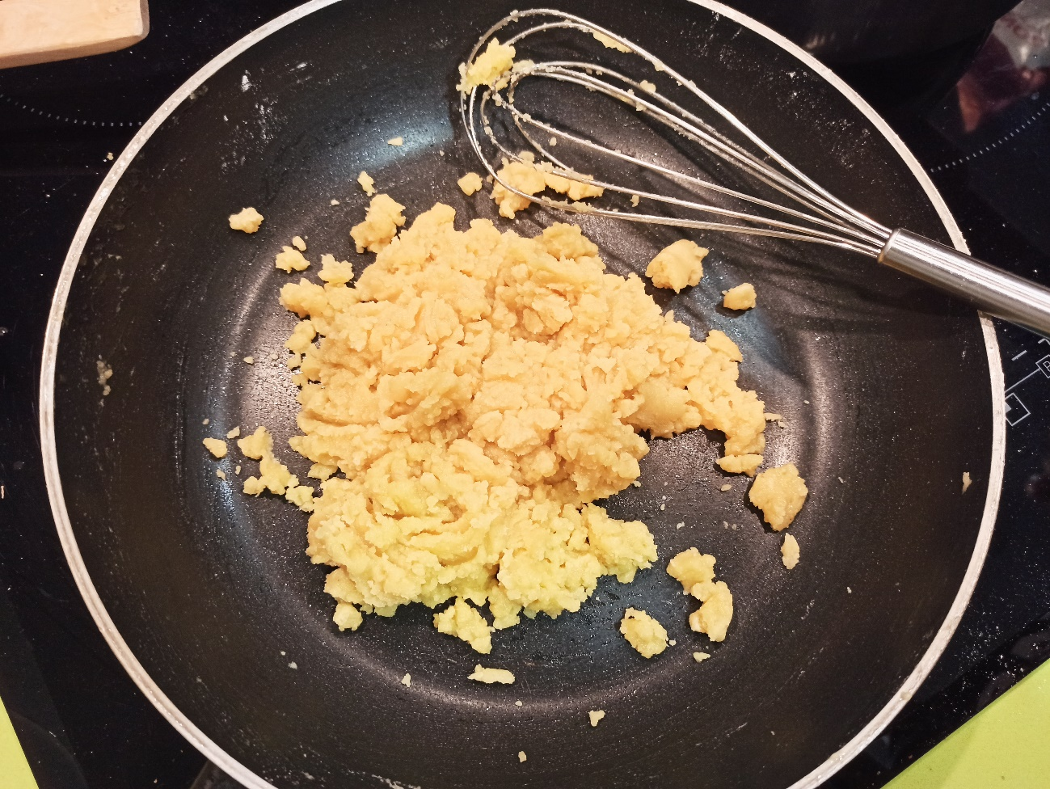
- Ondoren esnea apurka-apurka botako dugu. Irinak esnea zurgatzen duenean , berriro esne gehiago botako diogu. Etengabe barillarekin irabiatzen bikorrik ez irteteko.
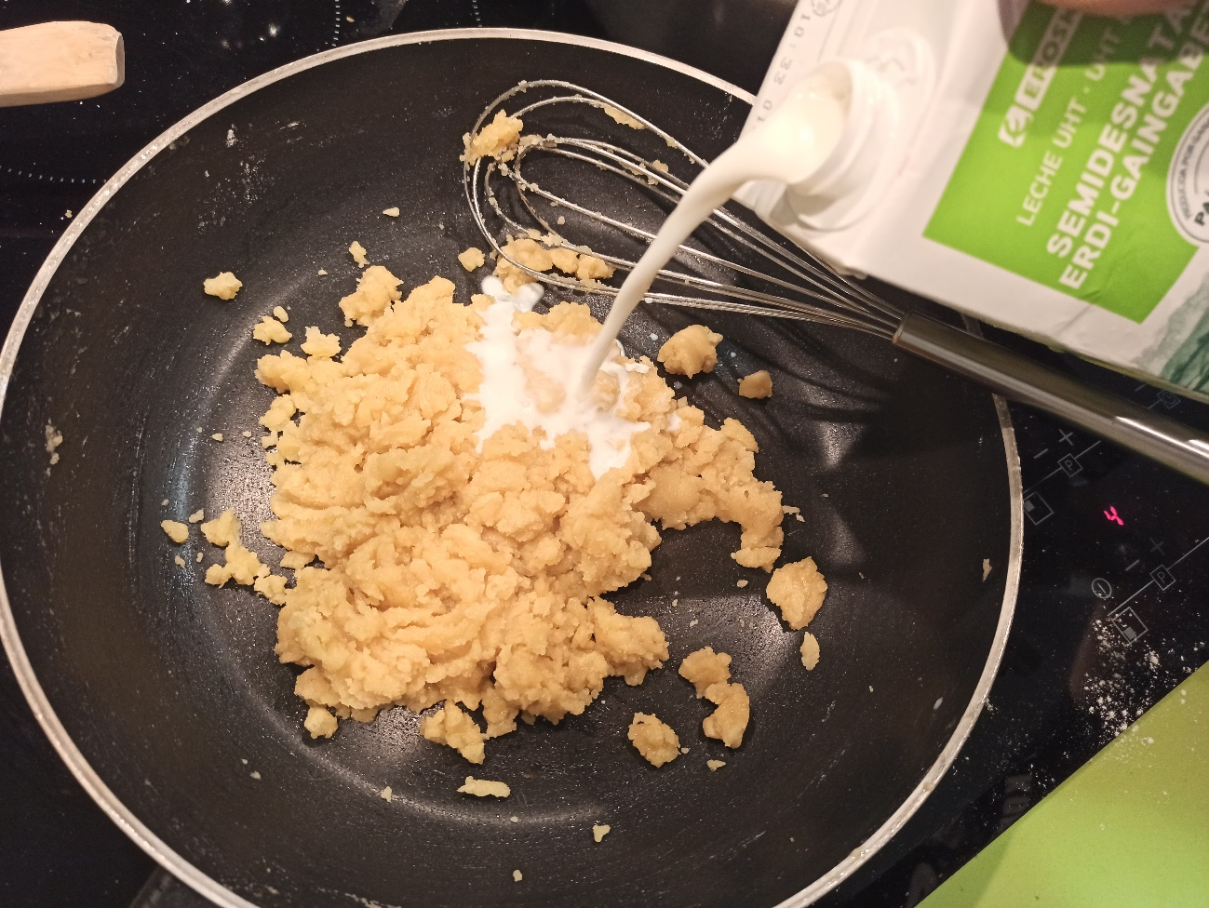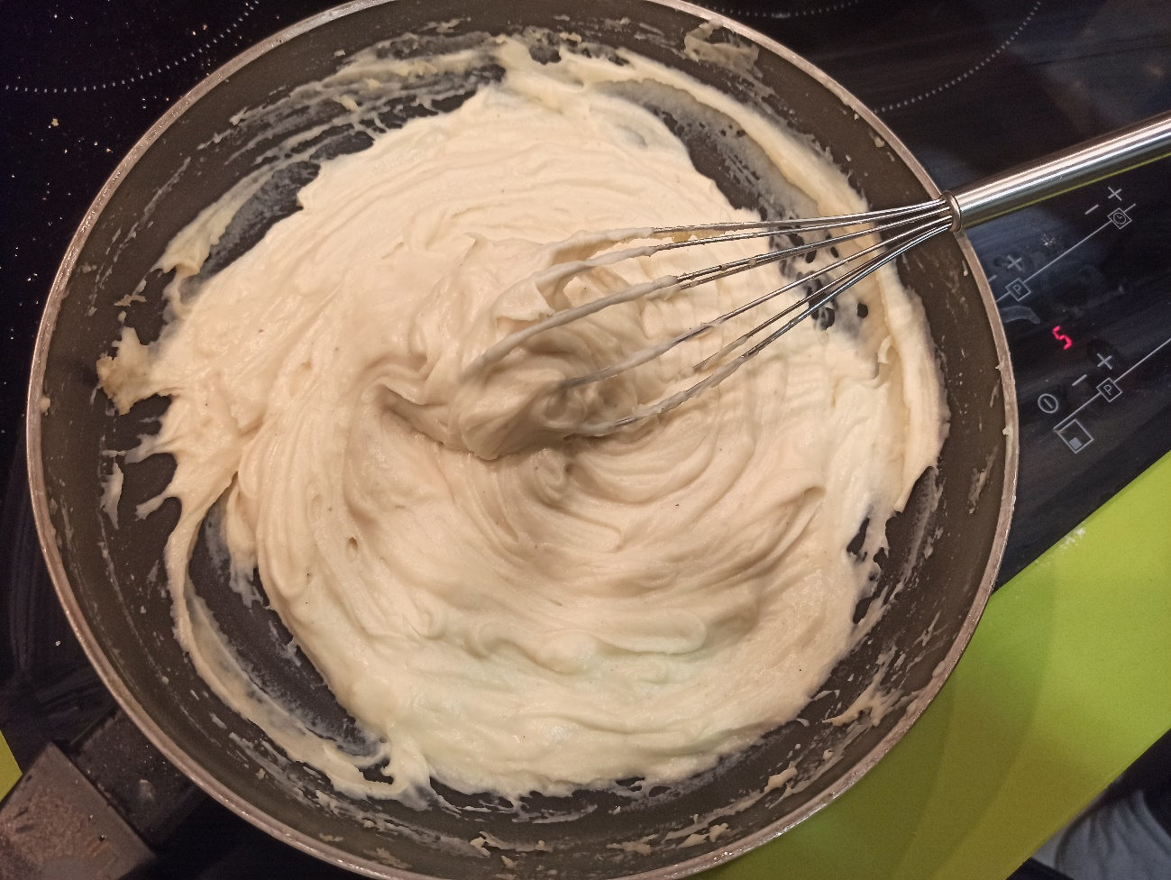
- Bexamela eginda dagoenean, kroketaren zaporeak gehituko diogu. Lehenengo pernila, ondoren tipula eta azkenik gazta. Gaztak laguntzen du orea gogortzen esnearekin pasatu bazara. Pixkatxo bat sukaldatuko dugu bueltak ematen bexamelak zapore guztiak ondo nahastatzeko.
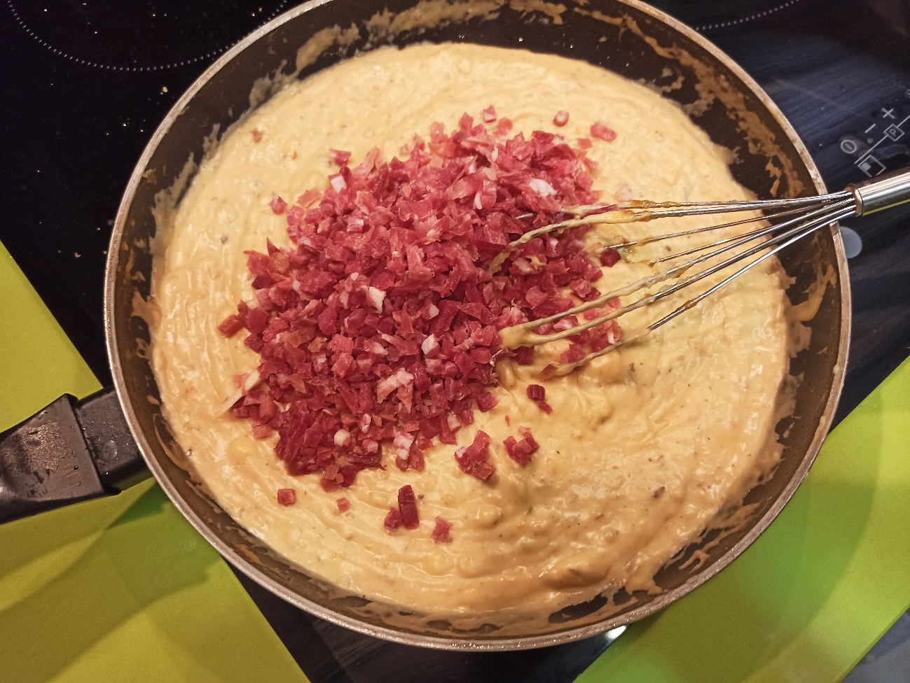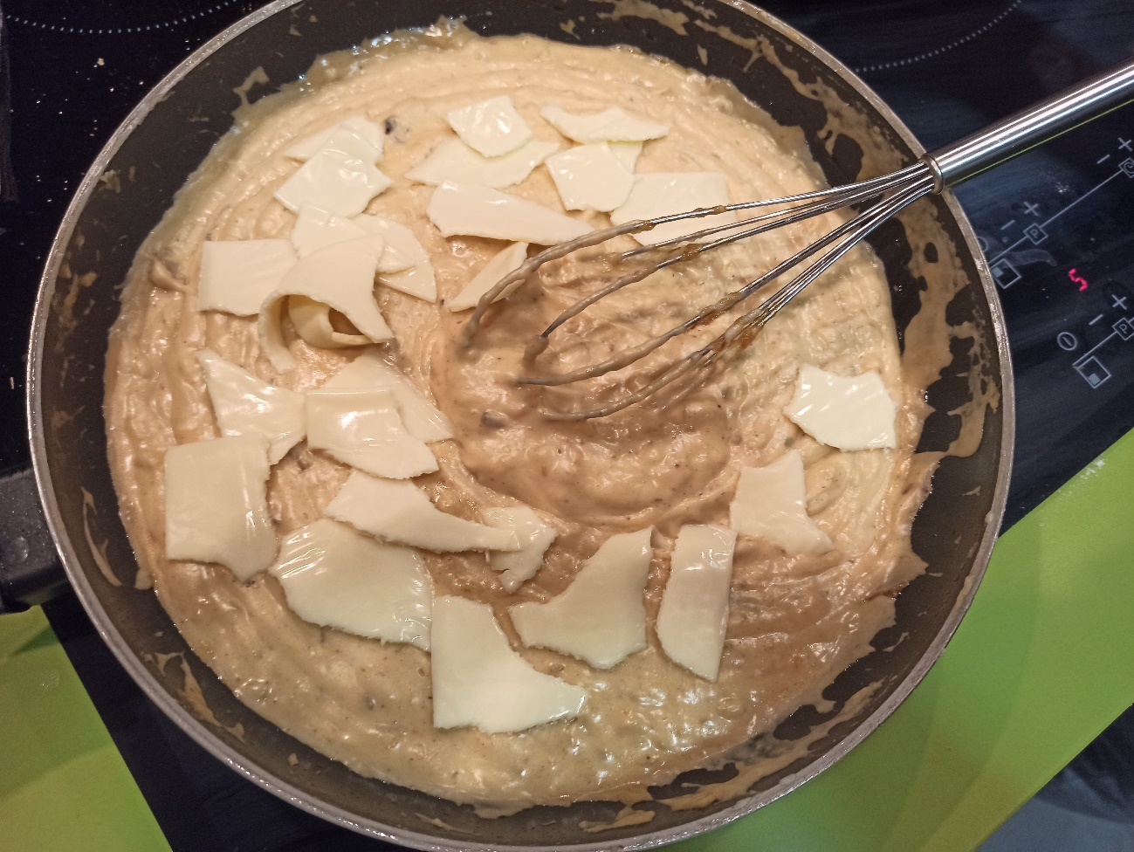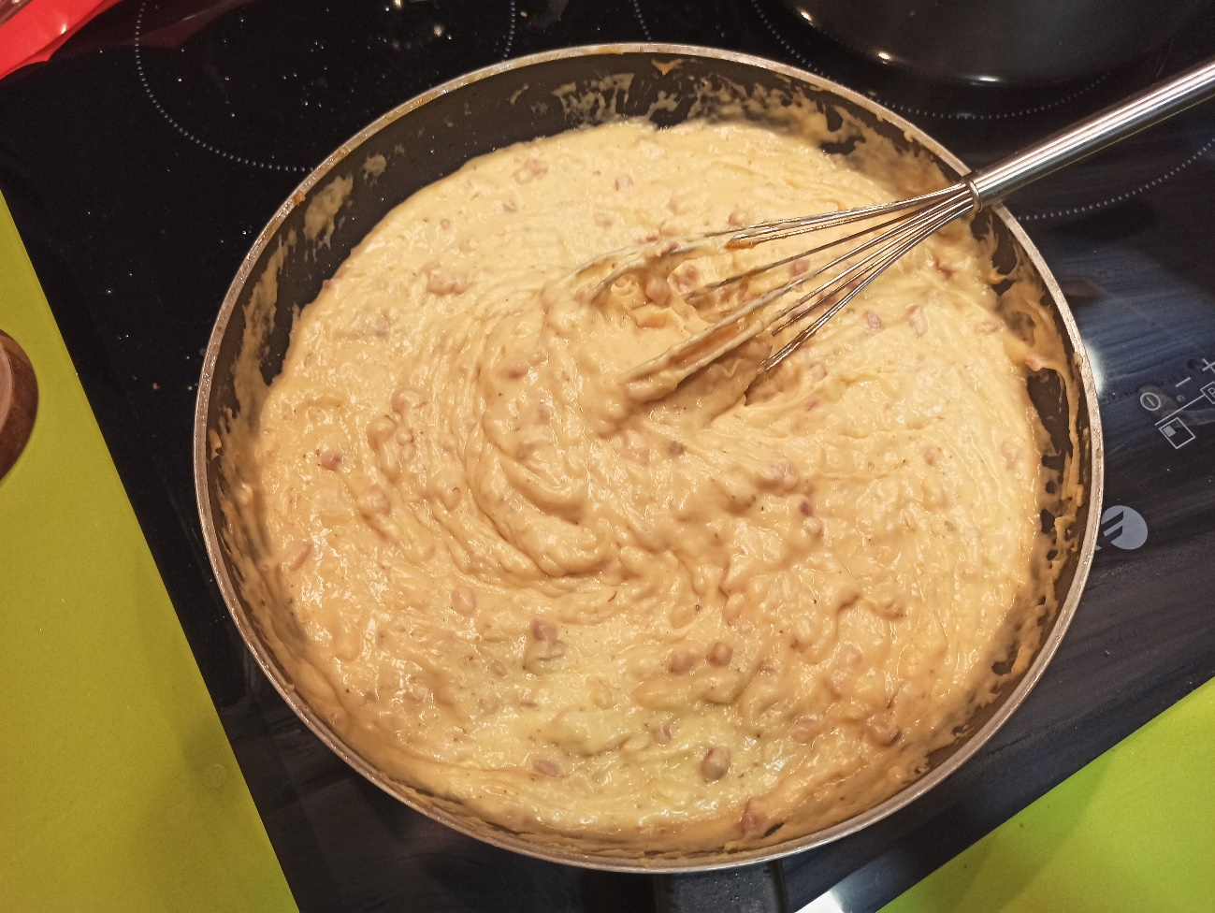
- Orea ondo eginda dagoenean, erretilu batean jarriko dugu eta hozkailuak sartuko dugu, 5 ordu gutxienez. Ondo hoztu arte.
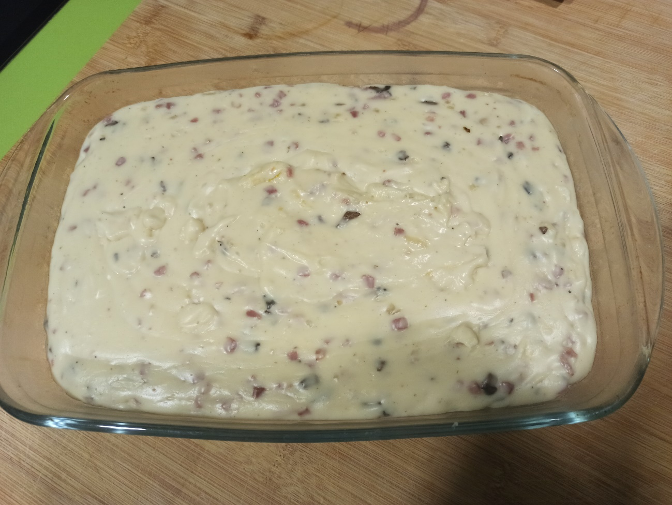
- Hotz dagoenean aterako dugu eta kroketak egiten hasiko gara. Horretarako orea arrautzeztatu. Hau da arrautzatik eta ogi apurretatik pasatu.
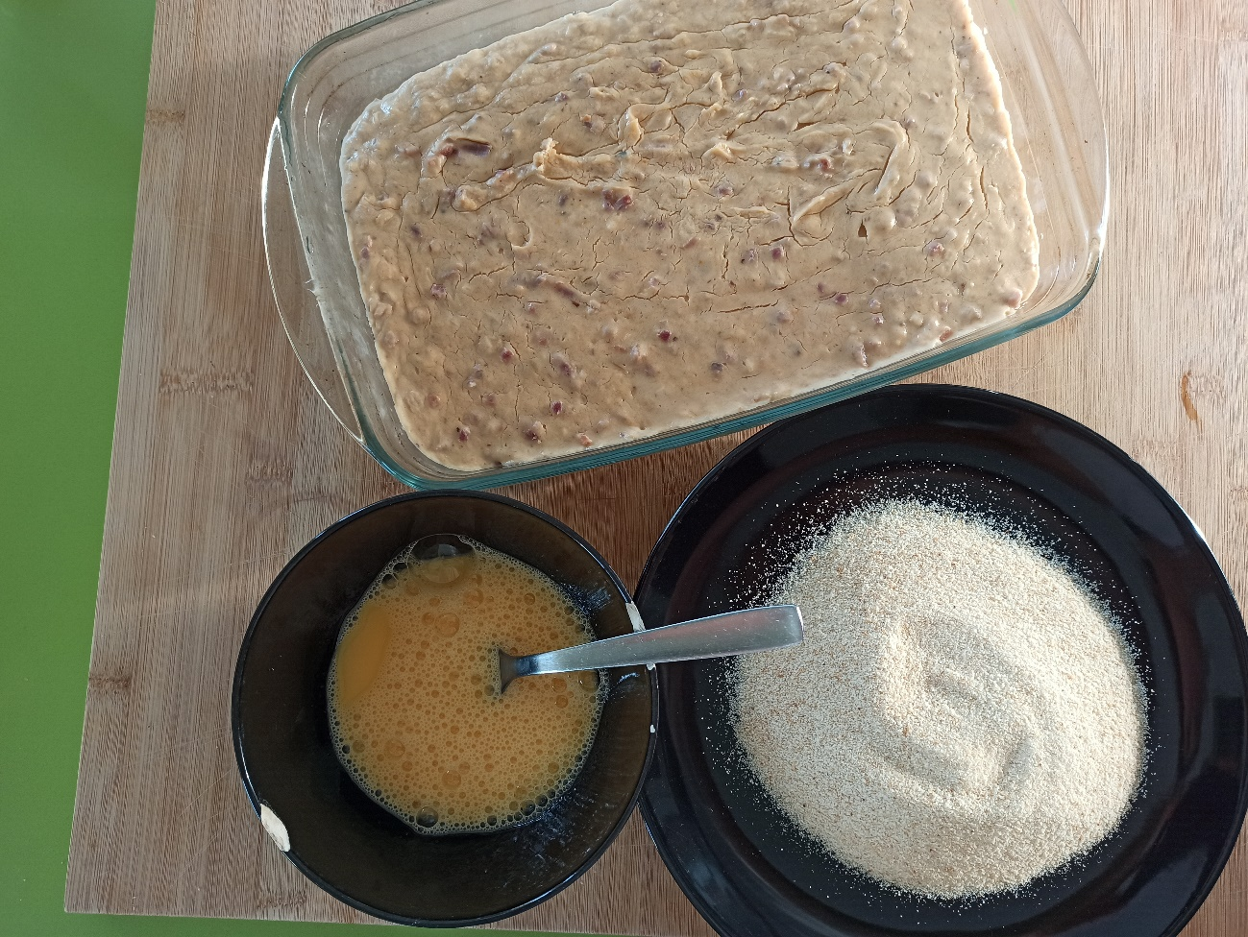
- Lehenengo orea zati bat hartuko dugu koilara baten laguntzarekin eta ogi txikituan jarriko dugu. Bueltak emango diogu dena tapatu arte.
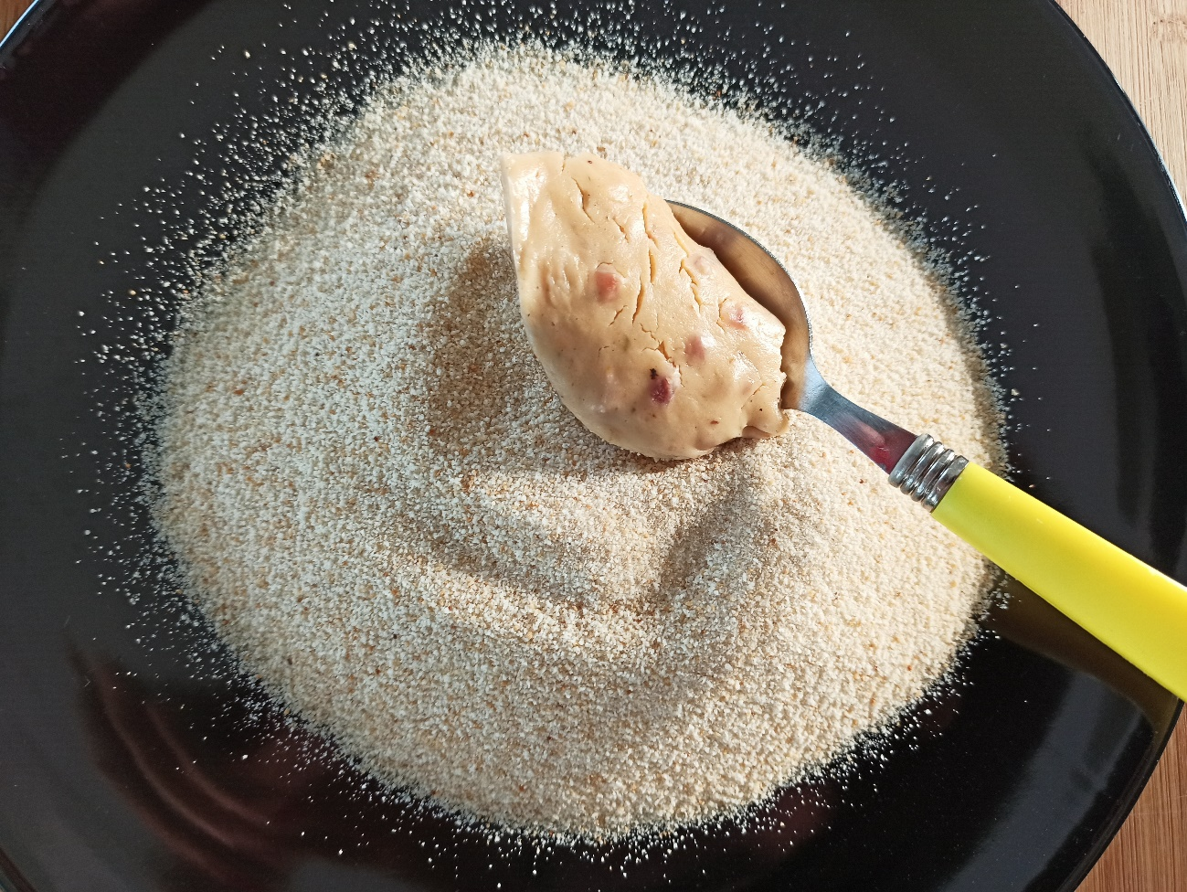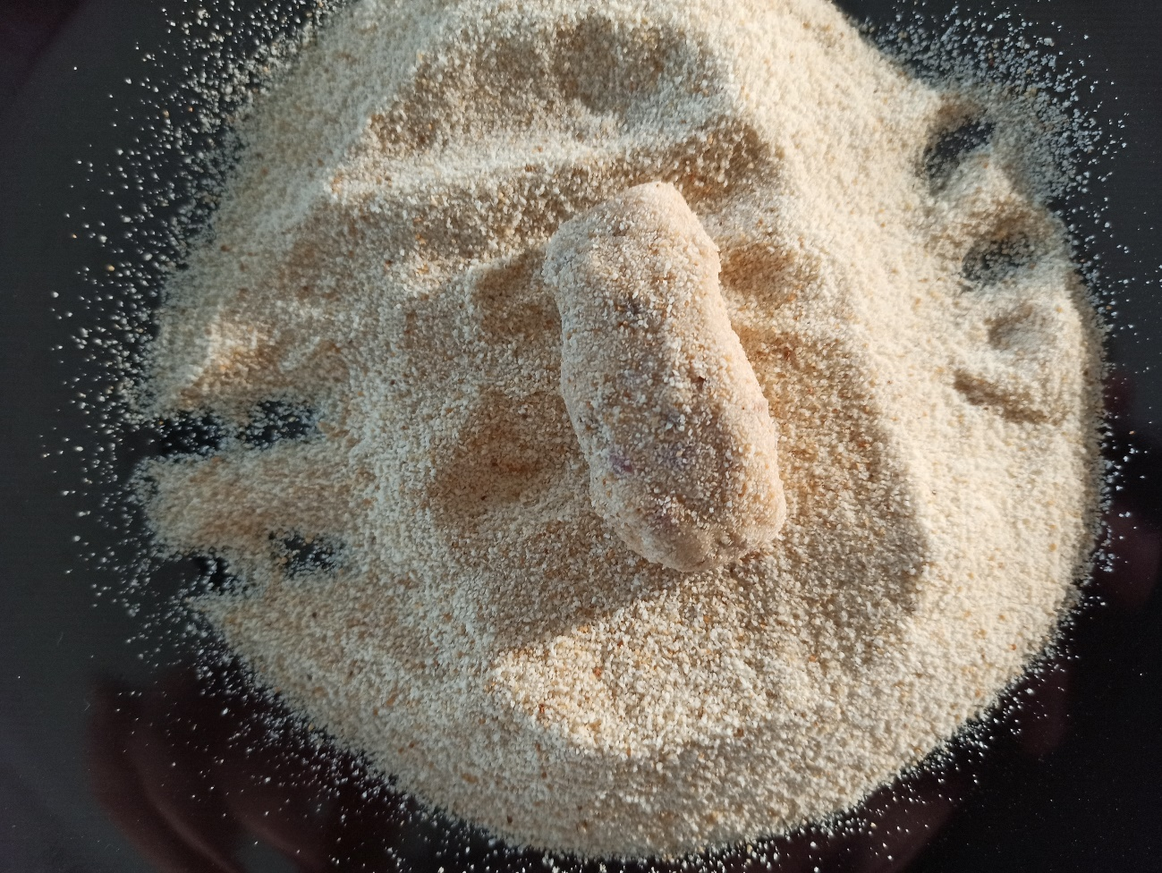
- Ondoren koilara baten laguntzarekin arrautza irabiatuan sartu. Eta berriro ere ogi txikituaz bete, horrelako itxura ederra izan arte.
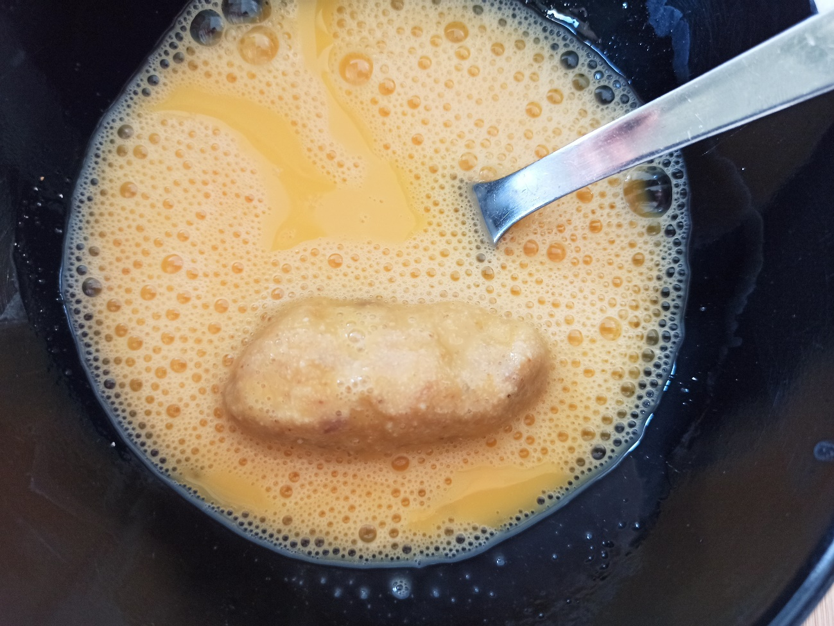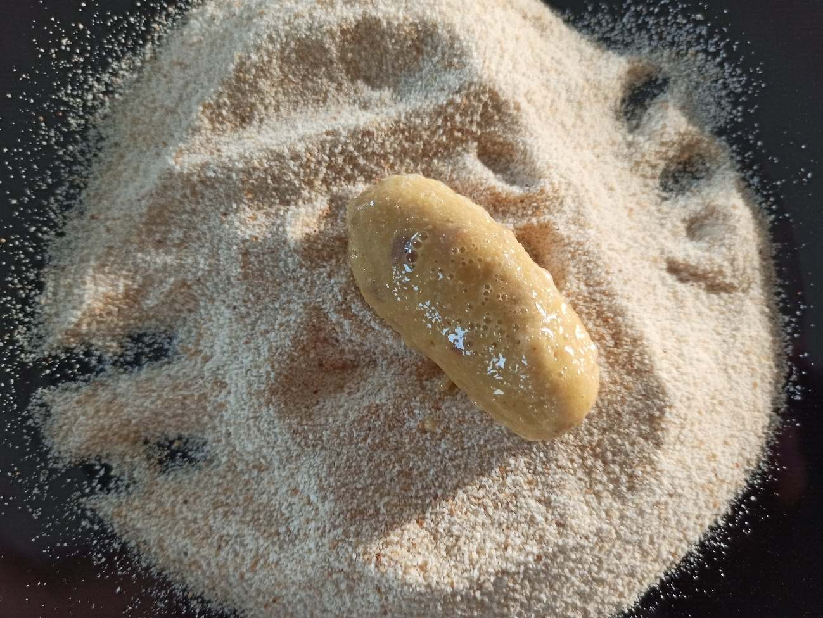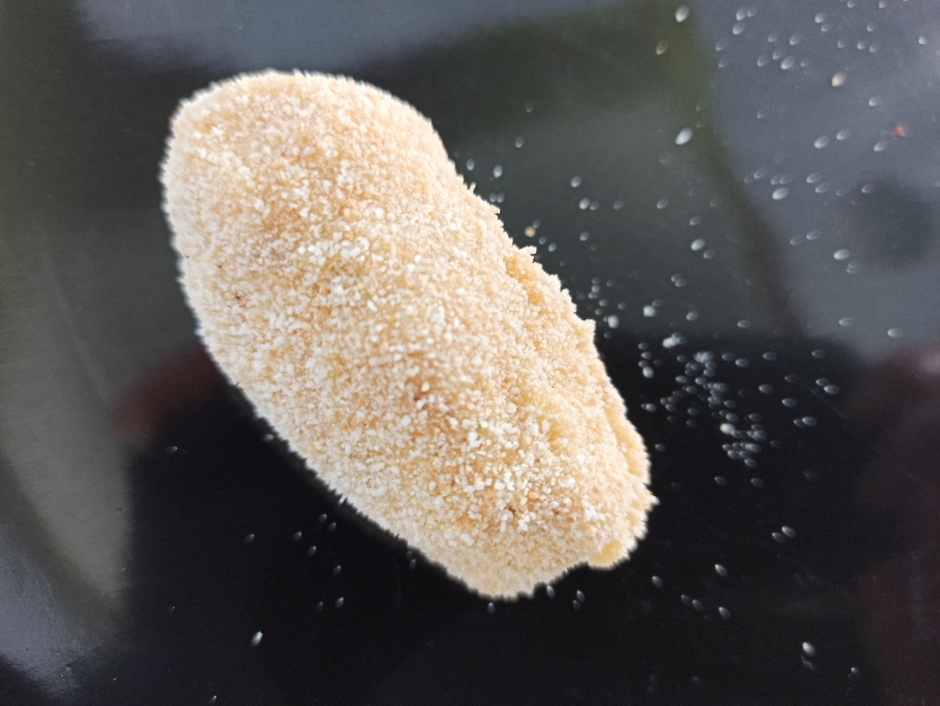
10.Azkenik olio oso beroa frijitu, itxaron epeldu arte…
ETA ON EGIN LAGUN!!!!

